走进企业，共谋发展——管理系赴上海蒙盛物流调研

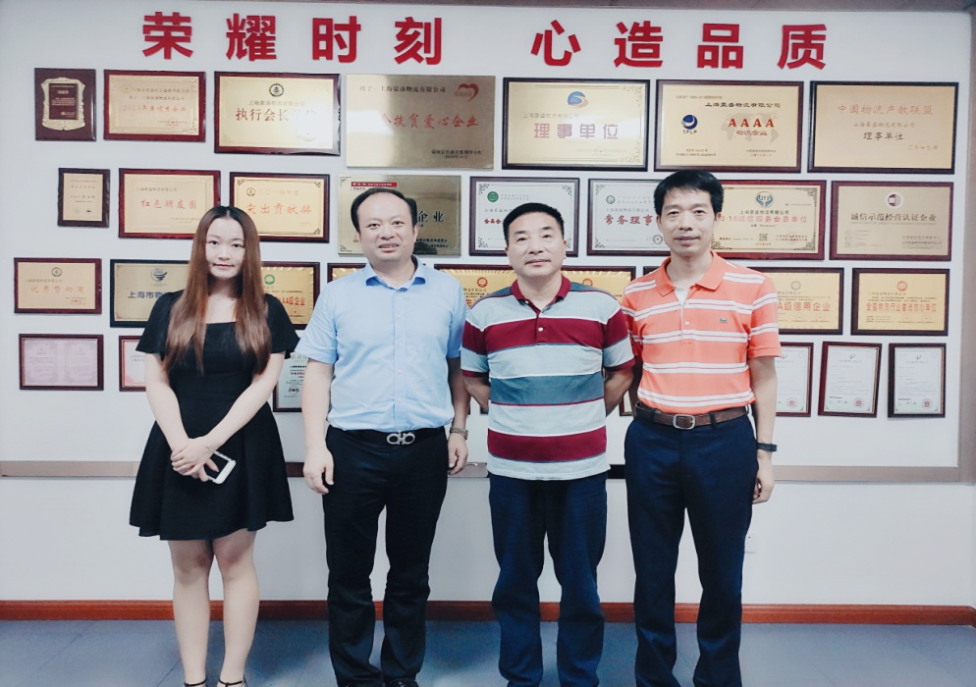

为了扎实推进管理系“十四五”专业建设规划研究，提前规划2021年度管理系就业工作，不断提升专业建设与企业需求同向能力。8月28日下午，管理系党支部书记陈国荣、系主任袁建昌教授、系副主任黄欣懿前往知名物流企业——上海蒙盛物流有限公司进行企业调研，探讨疫情后物流企业对人才职业技能需求与素养要求，未来物流企业与专业建设的合作共赢等。

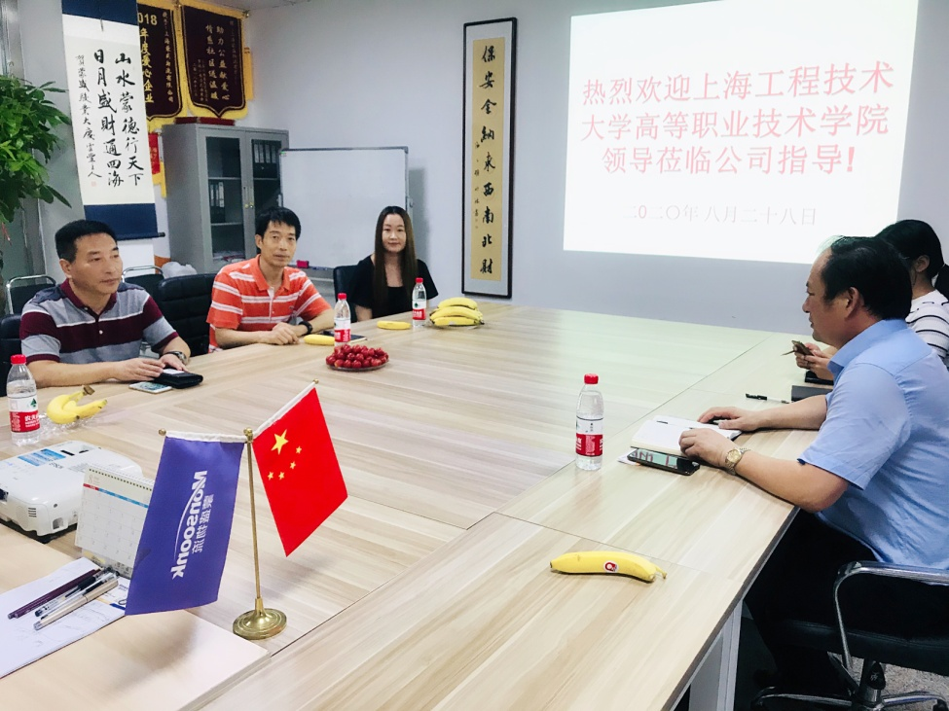

上海蒙盛物流有限公司位于上海自由贸易试验区的一家现代化、专业化的物流综合供应商，其服务集国内、国际海运、陆运、空运、仓储、包装、配送、信息处理等服务于一体。目前公司规模自有各类型车辆300余辆、协作车辆500余辆、保税仓库2000平方米、冷冻仓库1000平方米，以及先进的TMS、WMS等信息系统及GPS卫星定位管理系统。

陈国荣书记和袁建昌教授先后介绍了学院、校的发展历史以及现在的教育教学情况，同时也客观的提出了管理系目前的专业发展困境及就业形势。职业教育就是需要与企业深度合作，深入了解物流企业对各类人才的需求，根据行业需要来培养学生的技能，实现双方共赢。

  蒙盛物流董事长张士建详细地介绍了企业的发展情况，该企业自成立之初起，就致力于打造一个专业的、诚信的中国民营物流企业品牌，因此，企业的文化和理念和我们是十分匹配的，蒙盛物流对于管理系的专业建设可以起到一个很好的支撑和推进作用。

 通过实地走访、调研企业，进一步加强了校企深度融合，使专业建设与企业用人需求紧密结合，走出合作发展新路。

黄欣懿（图/文）